
大学生创新训练计划
项目申报书

项目名称： 基于树莓派的可扩展个人私有云系统
项目负责人： 夏东
所在学院： 计算机学院
专业年级： 计算机科学与技术 2012级
学 号： 2012141461154
手 机： 13219010072
电子邮箱： xiadong1994@126.com
指导教师： 石兵
项目起止年月： 2014年1月-2014年12月
项目参与学生人数： 4

四川大学教务处制

2013年 12 月
填写说明
一、凡申报四川大学“大学生创新训练计划”必须填写本申报书。创新训练计划项目是本科生个人或团队，在导师指导下，自主完成创新性研究项目设计、研究条件准备和项目实施、研究报告撰写、成果（学术）交流等工作。
二、“项目所属一级学科”是指教育部1998年颁布的“普通高等学校本科专业目录”中的哲学、经济学、法学、教育学、文学、历史学、理学、工学、农学、医学和管理学11个一级学科门类中的一种或多种(跨学科)。
三、“项目开展支撑平台”指支撑本项目开展的校、院级教学实验中心、科研实验室等，表中填写有关实验室名称，可以多个。
四、“项目组成员”人数原则上不超过五人。
五、报送本申报书时，一式2份，并报送申报书电子文档。
六、本书应该填写完整、内容详实、表达准确，数字一律填写阿拉伯数字。
七、打印格式与装订
（1）纸张为A4大小，双面打印；
（2）文中小标题为四号、仿宋、加黑；
（3）栏内正文为小四号、仿宋；
（4）左侧距边界1厘米装订。

项目名称 | 基于树莓派的可扩展个人私有云系统
申请经费 | 3000元 |  | 起止时间 |  |  | 2014年1月至2014年12月
项目所属 一级学科 | 工科
项目开展 支撑平台 | Linux操作系统（ARM与x86架构），Android系统，Windows操作系统
项目负责人基本信息
姓名 | 学号 |  |  | 专业年级 |  |  | 所在学院
夏东 | 2012141461154 |  |  | 计算机科学与技术2012级 |  |  | 计算机学院
性别 | 手机 |  |  | 电子邮箱 |  |  | 身份证号
男 | 13219010072 |  |  | xiadong1994@126.com |  |  | 320324199407310012
项目组成员基本信息
序号 | 1 | 2 |  |  | 3 |  |  | 4
姓名/性别 | 杜姝洁/女 | 郭望/男 |  |  | 熊维伟/男
学号 | 2012141461298 | 2012141461220 |  |  | 2012141461383
专业年级 | 计算机科学与技术2012级 | 计算机科学与技术2012级 |  |  | 计算机科学与技术2012级
所在学院 | 计算机学院 | 计算机学院 |  |  | 计算机学院
手机 | 18328583421 | 18782215988 |  |  | 18328591842
电子邮箱 | 516293190@qq.com | 85333103@qq.com |  |  | 625247257@qq.com
身份证号 | 511381199409061543 | 340302199402141016 |  |  | 50023519921020845X
签名
指导教师基本信息
姓名 | 所在学院或单位 |  |  | 研究方向 |  |  | 职称/职务
石兵 | 计算机科学与技术 |  |  | 网络，高性能计算 |  |  | 副教授
性别/年龄 | 手机 |  |  | 电子邮箱 |  |  | 签名

男/44 | 18980936738 | Shibing_2009@scu.edu.cn

项目内容概述(限200字以内)
树莓派（Raspberry Pi）是目前世界范围内发售的最小的台式计算机，基于ARM架构并运行Linux操作系统。本项目旨在树莓派的基础上探索搭建一个稳定可靠低功耗可扩展的无线私有云系统的道路，并且开发一个面向多个用户的简易可靠友好的云存储管理系统。同时考虑到实际的用户需求，借助Linux系统的开放性，会在管理的基础上增加离线下载，云端备份等人性化功能，同时允许用户自行开发功能模块。考虑到校园用户的需求，该系统同时具备网关与无线路由功能。
项目特色创新点概述（限50字以内）
基于树莓派研发一个智能云存储管理系统，使其可通过应用实现功能扩展以满足各种需求，具有高度开放性与可扩展性。
项目组成员分工
姓名 | 主要研究工作
夏东 | 软件环境搭建，管理系统开发与调试，最后整合
杜姝洁 | WEB管理页面开发，器材采购，报告撰写
熊维伟 | 硬件环境搭建，测试调试
郭望 | 应用功能开发，移动管理客户端开发

一、项目简介（研究内容、目的意义、具体目标、国内外研究现状分析及评价等）
简介：树莓派是由英国慈善组织“Raspberry Pi 基金会”开发的信用卡大小的台式计算机，自推出以来随着应用的不断开发，运用范围也越来越广。由于其低廉的售价和极强的可扩展性而受到追捧。本项目将树莓派运用在私人云存储和简单本地服务器的应用上。
目前企业级云存储已经相对成熟，但面向用户的的云端功能由于受到网络带宽等条件的限制，体验上总是不令人满意。市场上面向个人用户的私有云产品还没有形成规模，售价高昂，可定制性不高，不够节能环保。因此我们希望能借助树莓派的开放性来开发一个私有云系统，并且实现能在其上自由增添功能的愿望。

立项背景：随着私人用户拥有的设备数量增加，台式PC，笔记本，手机，平板等设备之间的数据共享需求越来越凸显，而目前普通用户所能采用的方法不外乎以下几种：1、使用数据线利用PC进行中转，这种方法需要打开电脑，显得冗余而又不方便；2、利用Wifi网络传递，缺点是只适合于传送较小的文件，同一文件存在两份拷贝浪费资源；3、蓝牙，速度较慢，iPhone不支持蓝牙传送文件。4、使用网盘，受到带宽等条件的制约，仍然只适合小文件。
目前市场上各种各样的网盘产品也是云的一种体现，还有亚马逊的S3，苹果的iCloud，Google的云应用也是成熟的私有云平台。但是首先便是网速限制，使用并不那么方便，其次是对于隐私性的担忧，云数据是在用户控制范围之外，很难保证不会被服务提供商监视。
除了文件分享的需求，许多人还有着大容量存储的需求。当前的台式计算机硬盘容量已达到数T（10^12，=1024G）级别,但是目前蓝光高清视频资源文件动辄数十G，多媒体资源体积也越来越大，空间很容易耗尽。随着人们安全意识提高，备份对许多人来说并不陌生，但是备份所需要的巨大空间使硬盘更加吃紧，台式机的硬盘位对一些人来说已经不足，但多块硬盘在查看文件和分享上却是极为不便。
解决以上问题最安全最快速的方案就是拥有私人云服务器，或者私人的NAS存储服务器。市场上也有这种类型的产品，面向家庭用户的容量在2-4T之间的产品售价普遍在千元或更高，而且虽然有比较成熟的商业化云存储管理系统，但是对于有更多个性化需求的用户来说还是略显不足。
树莓派的高扩展性和低廉的价格使得它可以用于私有云存储服务器的搭建，但是仅仅是这样我们认为还是不够的，为了方便用户的使用和管理，一个可以同时满足多个用户的需求的系统亟待开发。与此同时，我们也不想满足于完成一个普通的存储服务器系统，我们希望这个系统能够具有自己的特色，希望能弥补商业化产品在个性化和扩展性方面的不足，于是我们计划把这个系统打造成一个较为开放的平台，也就是可以通过安装应用程序来实现功能的扩展，就像智能手机一样可以实现各种各样的功能，这样的话这个系统的实用性会更强。

研究内容：
- 使用树莓派搭建一个主要面向局域网的私有云平台
- 开发一个基于Linux的面向多个用户的云存储管理系统（镜像备份，多用户权限管理，性能优化等）
- 使该平台具有本地服务器的基本功能（Http/Ftp，数据库，防火墙等）
- WEB管理界面开发（基于B/S架构，利用服务器的Http功能，方便用户使用）
- 内置一些功能模块（不仅局限于存储，例如连线下载，文件互传等），吸引用户自行开发功能模块或者安装Linux软件，提高可扩展性

目的意义：
为普通个人用户提供一套基于树莓派的私有云解决方案，具有低成本，低功耗的优点。其中运行的云管理系统具有较好的扩展性，可以满足日益多样化的用户需求，如离线下载，云端备份，局域网聊天，文件互传等。也具有本地服务器的基本功能。
开发者可以在该服务器的基础上自由开发应用，实现其他想要的功能。

具体目标：
- 使用树莓派在硬件上成功搭建一个可以稳定运行的联网的系统。
- 在Linux平台上开发一个多用户云存储管理系统。
- 搭建Http服务器，开发面向用户的WEB（B/S）管理页面。
- 配置一台Linux服务器应有的其他功能。
- 安装一些已有的树莓派应用；自行开发离线下载，云备份，软路由，局域网聊天，互传文件等应用。
- 开发PC、移动端管理软件。
- 可用树莓派实现的其他功能。

研究现状：
目前已经有人利用树莓派组建网络存储服务器，但是树莓派平台上还没有出现云存储管理系统。

二、研究技术路线及可行性分析
路线图：
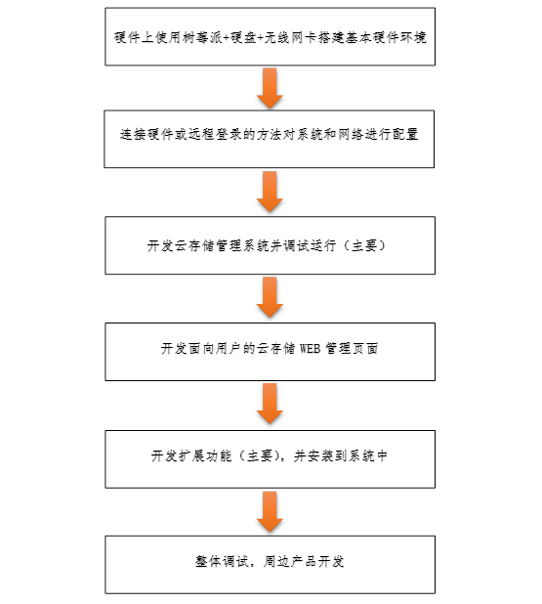

简单架构示意图：
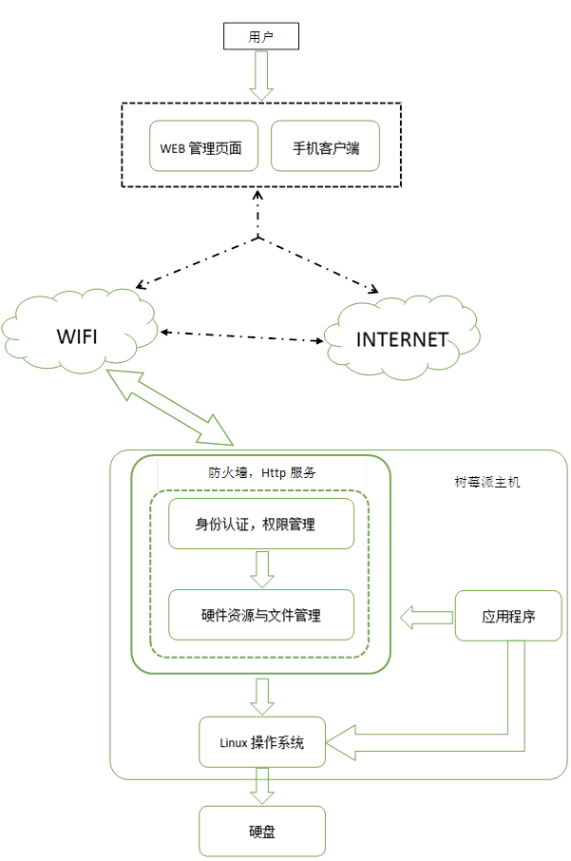

主要难点：
- 云存储系统的开发：开发一个比较稳定的云系统已经比较困难，涉及存储，网络，操作系统等多方面的问题，没有太多相关资料可以参考，许多问题只有自行查找方法解决。同时由于硬件资源相当有限，即使用户数量维持在个位数以下，对于程序的优化也要求较高。在基于ARM架构的Linux环境下编程对于我们是比较陌生的，因此这对我们来说是一个全新的领域。
- WEB管理页面：作为服务器的树莓派硬件基础相比于专业服务器实在有限，所以如何在减轻服务器负担与良好的用户界面之间进行平衡需要慎重考虑。
- 扩展功能：编程环境的不同使开发难度提高，将各种功能与云系统无缝衔接是一个难点。
- 安全性：用户对于存储产品最关注的就是两点，性能与安全性。普通用户对于性能要求不高，所以安全性就显得更加重要。安全性包括两个方面：防范外部的攻击，保护数据与防止系统本身对数据造成的损坏。这就要求系统具有防范外部攻击的基本能力与较高的稳定性。

可行性分析：
- 目前市场上对于私有云的需求还不高，但是随着个人拥有的设备数量增加，数据共享，容灾备份，大量数据存储的需求会越来越高。前景相当广阔。
- 树莓派搭建成的私有云系统相比较与当前的商业产品有价格低，功耗小，扩展功能强大等优点。缺乏的是一个方便的云存储管理系统。
- 树莓派运行的Linux系统相当稳定，硬件环境也足以满足系统运行的需求。
- Linux系统具有良好的编程环境，原生支持多种编程语言，这在开发上就提供了很强的灵活性与方便性。
- 用户对于扩展功能的需求很大，比如离线下载可以帮助很多人免除挂机下载的麻烦，云端备份可以在出现意外情况时不至于束手无策，软路由可以替代无线路由器等等。
- 功能相对于企业级云存储极为简单，不涉及虚拟化等等问题，开发难度较低，以目前的编程水平足以完成。

难点解决方案：
- 对于系统开发上的难点，我们计划一步步来进行解决，首先熟悉树莓派的Linux环境编程，然后主要是用C/C++和Python语言进行开发，使用C/C++是为了提高程序运行的效率，Python是为了提高开发效率。初期版本完成后再进行调试和优化，最终达到预期目标。
- 我们会有专人负责WEB页面开发，同时负责与云系统的交互，努力在美观与简洁中找到平衡点。
- 在开发云系统的过程中我们会预留接口，方便我们的周边产品的开发。
- 对于安全性问题我们在安装防火墙的基础上，在开发系统时会防范来自网络内外的攻击。为了加强稳定性，在测试的过程中我们会进行压力测试和攻击测试，测试系统在高负载下的稳定性与可靠性，并且根据出现的问题来进行有针对性的优化。
- 在最终调试的过程中我们会对整体的性能进行优化，同时可以通过引进RAID磁盘阵列的方式来提高磁盘读写效率。

三、对项目的参与兴趣和已有的知识积累或实践基础
目前物联网热潮方兴未艾，嵌入式Linux占据主流。树莓派作为近年来火热的产品是一个很好的硬件基础。我们对于在这一领域很有兴趣，希望能在物联网的大潮中不落于人后，这个项目就是一个很好的尝试，虽然只是一个云存储服务器系统，但是能够学习到很多这方面的知识，同时这个系统的高扩展性是为了以后添加更多物联网功能做准备（比如智能控制等）。
我们拥有在Linux环境下使用C/C++,Java,Python等语言的基础，也有搭建简易服务器的经验。网站开发也有经验，也不缺乏硬件方面的知识。最重要的是我们有很强的学习能力，C/C++功底扎实，相信在熟悉环境上要容易的多，可以完成这一挑战。
四、研究计划和进度（可就文献查询、社会调查、方案设计、实验研究、数据处理、研制开发、撰写论文或研究报告、结题和答辩、成果推广、论文发表、专利申请等工作逐项进行安排）
2014年1月：项目开始
2014年1月-2月：硬件连接调试，服务器环境配置，学习基础知识
2014年3月-7月：熟悉系统环境，云存储管理平台开发与调试优化
2014年7月-9月：WEB管理系统开发，计划添加的功能开发
2014年9月-11月：整体调试与测试，bug修复，性能优化
2014年12月：结题与其他事项

五、项目研究支撑条件
PC机3-4台
无线路由器一台
宽带网络连接
树莓派主机
台式机硬盘或移动硬盘1-2块
各种连接线
六、预期提供的成果形式
1.□文献资料综述 2.□调查报告 3.□研究论文 4.□开发软件
5.□设计 6.□硬件研制； 7.□申请专利
8.□其他 名称：
七、项目经费概算(包括调研、耗材、资料、发表论文、印刷等费用)
资料（书籍，刊物及互联网资料）：600元
硬件采购：树莓派一台-500元
用于存储的硬盘（1-2块）-1200元
其他硬件成本（RAID磁盘阵列卡、无线网卡、无线路由、自制硬件等）-1000元
耗材（打印等）：300元
硬件损耗成本：600元
其他（通信，差旅等）：800元
总计：5000元

八、评审情况
指导教师意见：
本项目具有一定的难度,但对于计算机本科学生具有很好的知识技术锻炼作用.并且也和当前的应用热点相一致,通过创新训练计划的支持,相信能收获很好的动手技能.项目可行,非常愿意和他们一起共同学习,为他们提供力所能及的帮助.
指导教师（签名）： 年 月 日
学院推荐意见：
主管院长签名： 年 月 日
学校专家评审意见：
组长签名： 年 月 日
学校认定意见及批准经费：
学校负责人签名： 年 月 日

